Lösungsweg Metallmacherszenario

Dieses Szenario besteht aus der Stadt der Metallmacher (UMAJO-KENTA) und aus dem Wüstenkontinent, auf dem sie liegt. Im Süden dieses Kontinents ist die TORONTO niedergegangen.

Das Szenario wird in zwei Durchgängen gelöst:

1.) Auf der Suche nach der Toronto
Den entscheidenden Hinweis erhält man in der Kneipe in Umajo-Kenta bei Konny. Sie sitzt an einem der Tische ganz im Norden. Durch folgende Stichwörter im Dialog kann man bei ihr ein Treffen mit dem Edelsteinsammler Ohl vereinbaren:

Erlebnisse
Ziele
Südlicher Teil
Felsengürtel
Führer

Ohl trifft man daraufhin täglich zwischen 12 und 13 Uhr in der Gilde der Bergpriester. Diese befindet sich in der nordwestlichen Ecke von Umajo-Kenta. Dort sucht man im Norden des Hauses den Bergwerkbereich mit den Eingängen in die Mienen.
Mit Ohl kann man dann einen Handel abschließen: Gegen einen Edelstein erklärt er sich bereit, der Gruppe den Weg durch die Felsen zu zeigen. Einen Edelstein kann man in der Gilde der Diamantschleifer kaufen, wenn man nicht zufällig noch einen dabei hat. Nachdem man mit Ohl ein Treffen vereinbart hat, sollte man noch am selben Tag um 18:00 Uhr vor dem Stadttor auf ihn warten. Mit "vor dem Stadttor" ist übrigens außerhalb der Stadt gemeint, also die Seite zur Wüste hin (2D).
Wer den Treffpunkt versäumt, kann einen neuen Termin ausmachen, muß dazu aber wieder in die Gilde der Bergleute und Ohl erneut ansprechen.

Ansonsten zeigt Ohl der Gruppe den Weg zu dem Felsen, an dem sich der Eingang in den Felsentunnel befindet. Man kann den Weg übrigens auch ohne Führer finden. Allerdings muß man schon sehr genau suchen.

Der Felsentunnel hat 3 Ausgänge. Im Norden befindet sich der Ausgang bei Umajo-Kenta, ganz im Süden gelangt man zum Landeplatz der Toronto und der mittlere Ausgang ermöglicht einem die Besichtigung des südlichen Kontinents. Hier gibt es neben einer Steppe und ein paar Monstern allerdings nicht viel zu sehen.

Hat man den Toronto-Ausgang erreicht, dann ist der erste Teil des Szenarios abgeschlossen.

2.) Auf der Suche nach der Metallmagie
Erst viel später gibt es in diesem Szenario noch eine andere Aufgabe. Zur Erschaffung des Samenkorns benötigt die Gruppe das Wissen zur Zerstörung von Metall durch Magie. In dieser Lösungsbeschreibung wird davon ausgegangen, daß die Gruppe beim ersten Besuch noch keine Teile dieses Quests gelöst hat, obwohl das durchaus unproblematisch möglich ist.

Zunächst hilft ein Besuch beim Ortsvorsteher weiter. Das Gebäude befindet sich östlich im Zentrum der Stadt. Die Wachen lassen die Gruppe nur dann passieren, wenn sie sich bereits auf der Suche nach den Zutaten für das Samenkorn befindet.

Ein Gespräch mit dem Ortsvorsteher verschafft Klarheit über die Situation. Die einzige Person, die in der Lage ist, der Gruppe das Wissen zu vermitteln heißt Kossotto und ist im Versuchskeller der Gerätemacher anzutreffen. Um dort hinzukommen, sucht man zunächst die Gilde der Gerätemacher auf und spricht dort Merdger an. Über folgende Schlüsselworte im Dialog erfährt man von Zebenno und der Versuchswerkstatt der Gerätemacher:

Gerätemacher
Werkstatt
Schlüssel
Zebenno

Zebenno selbst findet man dann am gleichen Ort wie Ohl, also in der Gilde der Bergleute. Er läuft meistens in der Nähe der Mineneingänge herum. Zebenno kann dann nach den zwei richtigen Multiple-Choice-Antworten auf folgende Stichwörter angesprochen werden:

Mechanismen
Testgewölbe
Testpersonen

So kann man ihm den Schlüssel zum Gerätemacherdungeon entlocken. Der Eingang in dieses Dungeon befindet sich übrigens im Versammlungsraum in der Gerätemachergilde.

Das Gerätemacherdungeon
besteht aus einem 2D-Teil und einem 3D-Teil, welcher wiederum aus 3 Leveln besteht.

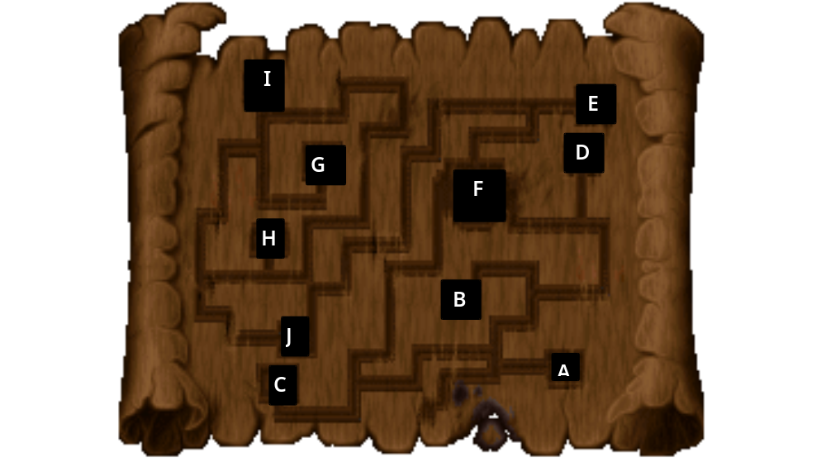
Lösung des 2D-Teils:

Zunächst holt man sich in Raum B den Hammer, der auf dem Tisch liegt. In diesem Raum kann man damit auch gleich erste Erfahrungen sammeln, in dem man erkennt, daß man damit die Messer einschlagen kann. Dann folgt man den Messerketten in Raum C und legt dort den Hebel an der Wand um. Der hatte bisher den Hebel auf der anderen Seiten der Messerkette blockiert. Diesen Hebel (Nähe Eingang / Raum A) ebenfalls umlegen und wieder in Raum C gehen. Dort kann man nun die Messer mit dem Hammer einschlagen und kommt somit an die Schatztruhe. Diese enthält übrigens die obige Karte und einen Schlüssel, mit dem man in Raum A gelangt.

In Raum A findet man an der Rückwand zwei Karten und einen Hebel, außerdem befindet sich ein Stellpult mit drei Hebeln im Raum. Die Schilder über jedem Hebel geben an, welche Messerheber der entsprechende Hebel steuert. Aus der einen Karte läßt sich ablesen, in welcher Stellung alle Hebel sein müssen, damit alle Messer eingefahren sind. Also weiß man schon, welche Stellung alle Hebel haben müssen. Zu beachten ist eigentlich nur noch, daß die Hebel sich beeinflussen, d.h. wenn man einen umlegt, kann dieser einen oder auch zwei andere Hebel mitschalten. Wer das Warnschild gelesen hat weiß nun, daß der Mechanismus überlastet wird, wenn alle drei Hebel gleichzeitig schalten. Welcher Hebel welchen mitschaltet geht aus dem Schaltplan, der ebenfalls an der Wand hängt hervor und ist außerdem abhängig von der Stellung des einzelnen Hebels an der hinteren Wand des Raumes. Wer das Rätsel richtig durchdenkt, kommt ohne Schaden davon. Bei einem Fehler bekommt die ganze Gruppe Schaden zugefügt; Sie sollte es aber eigentlich überleben, wenn nicht alle Mitglieder geschwächt sind.

Wenn alle Hebel in der richtigen Stellung sind, kommt man nun über Raum F weiter in Raum E. Die Truhe, die dort steht, ist offen und enthält einen weiteren Schlüssel, der wiederum die Truhe in Raum F öffnet.

Mit diesem neuen Schlüssel kann man die Türe zu Raum H öffnen, in den man über Raum J gelangt. In Raum J gibt's ein kleines Lichträtsel. Wer das Feuer löscht (mit Wasser gefüllte Eimer findet man in den Gängen), erkennt in der Dunkelheit den Weg, der zur Kontaktplatte führt. Die Platte verschwindet, wenn man diesen Weg verläßt. Wer sie erreicht und betritt, erhält eine Bonus-Schatzkiste.

In Raum H muß der Schalter betätigt werden der nur zwischen 8 und 11 Uhr sichtbar ist. Dadurch öffnet sich die Türe zu Raum G. In diesem Raum findet man wieder einen Schalter der die Türe zu Raum I öffnet. Und dort befindet sich dann auch der Eingang in das 3D-Stollensystem.

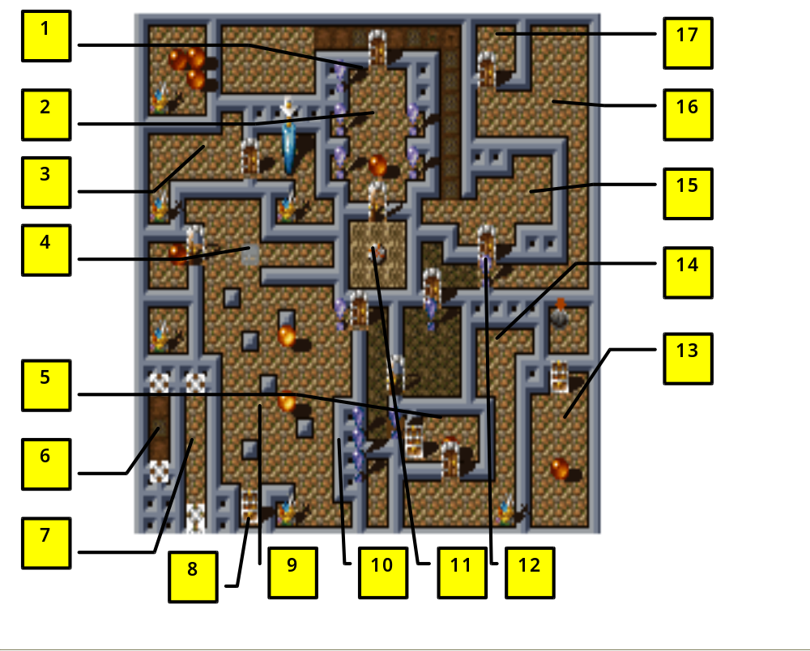
Der Eingang (7) führt direkt in Level 2 an Position (24). Dort öffnet man zunächst die Türe im Norden, die in den westlichen Gang führt. Diesem folgt man in Richtung Süden, um über die Treppe (25) ganz nach oben zu kommen. Über den Aufgang (6) erreicht man einen Brückengang, in dem man eine Fallgrube findet. Läßt man sich dort herunterfallen landet man im Drehtürenraum (11). (Achtung, Drehfeld) Die Drehtüre ist am Anfang im Norden und man gelangt sofort in Raum 2. Dort entnimmt man der Schatzkiste, die auf dem Tisch steht, den Zauberstab und färbt damit alle Flammen in diesem Raum blau ein. Dadurch öffnet sich die Türe im Norden und man gelangt in verschiedene Bereiche, in denen man verschiedene Hebel und eine Schienenwand findet. Mit einem Hebel an der nördlichen Wand, kann man die Drehtüre um 90 Grad drehen. Mit den anderen Hebeln läßt sich die Schienenwand versenken, sowie ein Monsterraum öffnen.

Weiter geht's dann durch Drücken des versteckten Knopfes an Position (1). Dieser erzeugt eine Fallgrube, die in das darunterliegende Level führt. Nun kommt man wieder über die Treppen in den Drehtürenraum und kann dann den östlichen, südlichen und westlichen Bereich lösen.

Das Ziel in diesem Dungeon ist Kossotto zu finden. Als Bonus kann man außerdem den Stein der Visionen finden.

Was ist noch wichtig in diesem Dungeon?
- Kossotto findet man in Raum (27).
- (26) ist ein magischer Heilvorhang, der alle Lebenspunkte regeneriert.
- Die orange-schimmernden Vorhänge (z.B. 28) öffnen alle Türen, die nur in einer Richtung begehbar sind.
- Rätsel in Raum (33): Alle Türen einmal mit manipulieren anwählen. Dann kann man alle öffnen.
- Die Wände an Position (10) sind Imaginärwände.
- In Raum (17) kann man eine Fallgrube erzeugen. Der entsprechende Hebel ist in Raum (14).
- In den Schatztruhen (8) liegt der Stein der Tausend Visionen. Er paßt in das Ornament der Diamantschleifer!
- Bodentrittplatte (4) erzeugt bei jedem Betreten ein Monstergruppe.

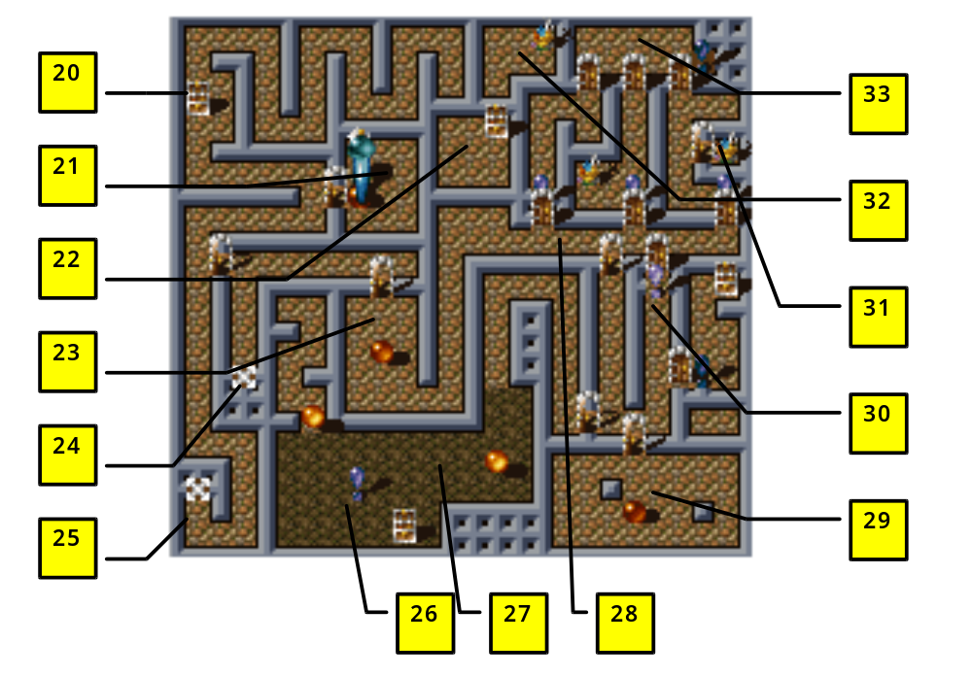

Kossotto händigt einem das Wissen zur Zerstörung von Metall durch Magie aus, wenn man vom Ortsvorsteher geschickt wurde. Allerdings möchte er dafür eine Gegenleistung haben: Das Zauberwort zur Durchführung des Rituals. Um das Wort zu erfahren, muß man die Bergpriester bei ihrem Ritual belauschen. Dies geschieht in der Gilde der Bergleute. Man betritt einen Tunnel, der im Norden an der Felswand beginnt. Da sich die Bergpriester vor ihrem Ritual mehrmals umschauen, ob sie wirklich allein sind, muß sich Tom, der dieses Puzzle übrigens immer alleine spielt, in den Nischen auf der rechten und linken Seite des Ganges verstecken. Er wird von den Priestern entdeckt, wenn er

- in ihr Gesicht schaut und auf dem Gang steht.
- ihnen zu nahe kommt.
- zu lange in einer Nische bleibt, bis ein Priester dort nachschaut.

Man kann aber einem Bergpriester, der nach Norden läuft, in angemessener Entfernung folgen, ohne entdeckt zu werden. Wer entdeckt wird, muß den Stollen sofort verlassen. Aber obwohl die Bergleute wüste Drohungen aussprechen, hat man unendlich viele Beschattungsversuche zur Verfügung. In der rechten, obersten Nische kann Tom dann warten, bis die Zeremonie vorüber ist. Das Zauberwort lautet Umajo-Danu. Da das Wort nicht eingegeben werden kann, wird vom Programm gespeichert, ob Tom das Wort weiß. Wenn alle Bedingungen erfüllt sind, erhält man von Kossotto das Metallmagie-Wissen und hat das Szenario gelöst.

Weiter geht es dann bei den Kenget Kamulos (wenn die Gruppe das hohe Wissen der Kengets noch nicht hat), bzw. bei den Dji-Cantos, den Erleuchteten.

Was es sonst noch interessantes gibt...

- Im Norden des Kontinents gibt es ein Gefängnis. Täglich wandert ein Wärter von der Stadt zum Gefängnis, um seinen Kollegen abzulösen und Nahrung zu bringen. Man kann diesem Wärter folgen und dadurch das Gefängnis finden und betreten. Es gibt dort einen 2D- und 3D-Teil, in dem man sich auch mit den Häftlingen unterhalten kann. Mit Vorsicht zu genießen ist dabei Nelly. Wer sie frei läßt, muß mit entsprechenden Konsequenzen rechnen.
- In der Gilde der Diamantschleifer gibt es einen Trainer, der die Fähigkeit Schlösser knacken lehrt. Man muß dazu allerdings erst Coskon ansprechen, der den ehemaligen Gerätebauer dann bittet, der Gruppe Unterricht zu erteilen.
- Merdger hat einen Trank entwickelt, der sich Porenöl nennt. Man kann es bei ihm kaufen, wenn man ihn direkt darauf anspricht. Entsprechende Hinweise gibt es in der Kneipe und bei Agida. Wenn die Gruppe Porenöl dabei hat, wird sie bei Reisen in der Wüste nicht so schnell erschöpft.
- Der Waffenschmied kann Gegenstände reparieren. Er bietet diese Möglichkeit aber erst nach einem Gespräch an. (Nicht mit dem Waffenverkäufer verwechseln!)
- Im Felsengang, der unter dem Felsgürtel durchführt, kann man eine Bonustruhe finden.

